СХЕМА ГРАНИЦ РЫБОВОДНОГО УЧАСТКА
Наименование рыбоводного участка | Площадь рыбовод-ного участка, га | Площадь водного объекта, га | Географические координаты рыбоводного участка |  |  | Цель исполь- зования рыбоводного участка | Место располо- жения рыбоводногоучастка
 |  |  | № точки | С.Ш. | В.Д.
Озеро Маслянское | 28,0 | 28,0 | 1  2  3 | 54°24’15”  54°23’54”  54°23’54” | 61°39’21”  61°39’31”  61°39’03” | Товарное рыбоводство | Троицкий муниципальный район
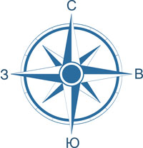
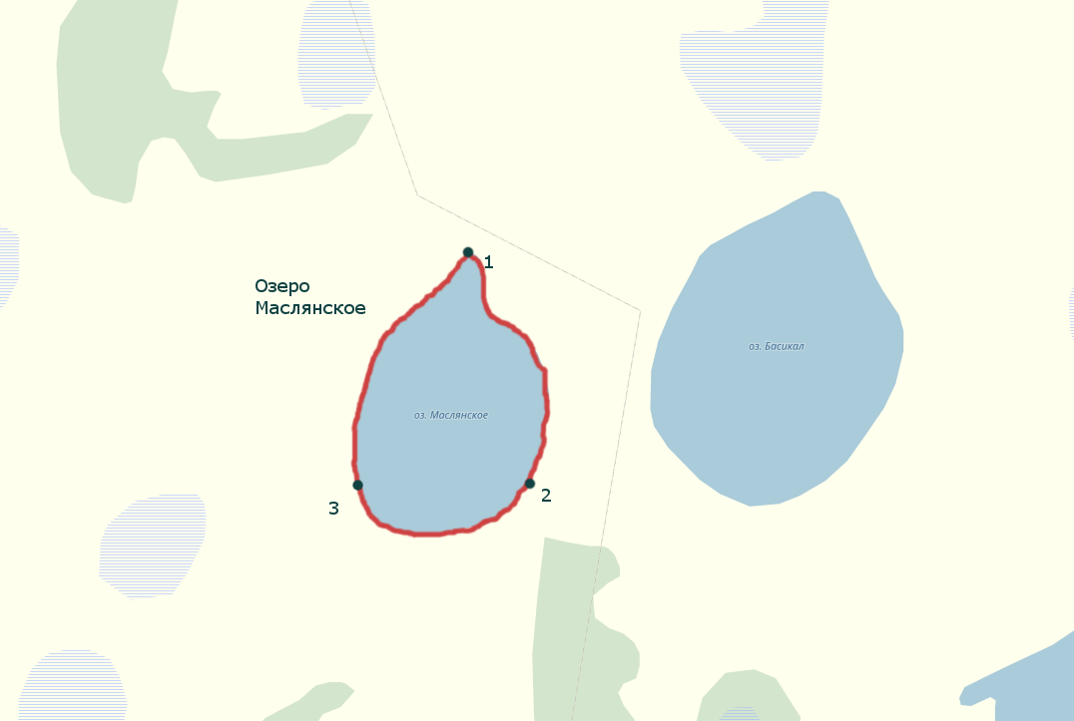
Масштаб 1:25000
Условные обозначения:
Границы рыбоводного участка;
1
Точки границ рыбоводного участка.

